09.04.история 9 класс. Тема . Упрочение статуса великой державы
Основное содержание темы. Пространство империи. Основные сферы и направления внешнеполитических интересов. Упрочение статуса великой державы. Н. К. Гирс. Россия на Балканах. Европейское направление внешней политики. Отношения с Болгарией. Проблемы в отношениях с Германией. Курс на сближение с Францией. Русско-французская военная конвенция
Основные понятия с учетом историко-культурного стандарта: военная конвенция; мобилизация; сепаратный мир.
Основные даты: август 1891 г. — подписание военной конвенции между Россией и Францией.
Персоналии: Н. К. Гире
План
1) Общая характеристика внешней политики Александра III.
2) Ослабление российского влияния на Балканах.
3) Политика России в Европе. Русско-французское сближение
4) Азиатская политика Александра III. Обострение русско-японских отношений.
Ход урока
1) Общая характеристика внешней политики Александра III.
Перед объяснением нового материала учитель формулирует проблемное задание: изучив новый материал, дайте ответы на вопросы: в чём проявилась преемственность внешней политики Александра II и Александра III? В чём заключались различия?
Заполнения кластера «Александр III»
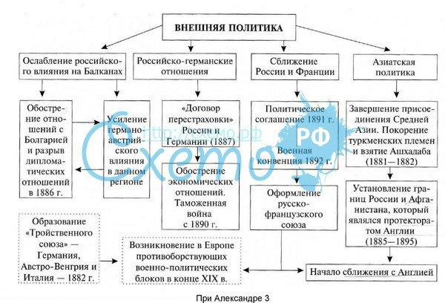
Ослабление российского влияния на Балканах.
Второй вопрос учитель излагает сам, опираясь на материал учебника. Так как материал довольно сложен и информационно насыщен, можно предложить учащимся в ходе рассказа учителя составить развёрнутый план. В качестве закрепления целесообразно выполнить задание 2 § 36 в рабочей тетради.
Политика России в Европе. Русско-французское сближение
Третий вопрос можно изучить, сочетая различные методы: рассказ учителя, работу с документом, заполнение таблицы и схемы. В ходе рассказа учителя учащиеся заполняют хронологическую таблицу «Европейская политика в 80—90-х гг. XIX в.»:
В классах с низким уровнем подготовки учащихся третья графа таблицы заполняется либо после коллективного обсуждения, либо в качестве домашнего задания. Рассказывая о русско-французском сближении, необходимо организовать работу с документом в конце § 36. Учащиеся читают документ и отвечают на вопросы к нему. Для закрепления изученного материала можно выполнить задание 3 § 36 в рабочей тетради.
Азиатская политика Александра III. Обострение русско-японских отношений.
Четвёртый вопрос учитель излагает сам, опираясь на материал учебника и карту. Учащиеся заполняют хронологическую таблицу «Завершающий период завоевания Средней Азии»:
Находят на карте «Казахстан и Средняя Азия в XIX веке» Ашхабад, Мерв, Кушку.
В конце урока необходимо обсудить проблемное задание. Затем учитель просит учащихся дать собственную оценку внешней политике Александра III
Вопросы и задания для самоконтроля
- Охарактеризуйте международную ситуацию после Берлинского трактата 1878 г.
- Каким образом складывались отношения России с Англией в 80-90-е гг.?
- Какие события свидетельствовали о нарастании напряженности в отношениях между Россией и Германией?
- Какие факты свидетельствуют о сближении России и Франции?
- Почему Александра III называли Миротворцем?
Домашнее задание: Параграф 29,задания 2,6 стр 36

